**İRSALİYE MODÜLÜ**

**İşletmelerin irsaliyeleme işlemlerini bilgisayarda takip edebilmesine imkan tanıyan bir program modülüdür. İrsaliye modülünün kullanımı tamamen Fatura modülüne benzer.**

**Tek farkı Fatura keserken hem Stok Hem de Cari modülüne işlem yapar ve isteğe bağlı olarak muhasebe, Kasa ve Banka ile entegre yapılabiliyor. Fakat İrsaliye keserken sadece stok modülüne işlem yapar, daha sonra Faturalama işlemi yapılır. ( İrsaliye kesildikten, faturası geldiğinde fatura modülüne gidip tekrar girilmemeli, eski irsaliyeden faturalaştırma yapılmalı.)**

**NOT: Saha boyları, Kdv Oranları ve diğer tüm tanımlar fatura modülündeki gibidir.**

**Bir adet Satış İrsaliyesi kesip daha sonra kesmiş olduğumuz irsaliyeyi faturalaştıralım.**

**İrsaliye modülünden İrsaliye, Yeni İrsaliye seçilir karşımıza İrsaliye Tipleri gelecektir, Satış İrsaliyesi seçilir. (Şekil-1)**

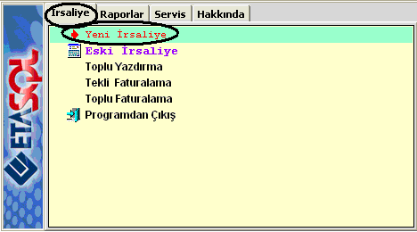

**(Şekil-1)**

**Satış İrsaliyesini seçtikten sonra Şekil-2 deki ekran gelecektir. Gerekli bilgiler doldurulduktan sonra F2-Kayıt tuşuna basılıp kayıt edilir.**



**(Şekil-2)**

**İrsaliye kayıt edildikten sonra, hemen faturalama yapılacaksa İrsaliye ekranındayken F5-Faturalama tuşuna veya F8-Detay bölümünün yanındaki ufak ok tuşu seçilip Faturalama seçilir. (Şekil-2)**

**Faturalama tuşuna basıldıktan sonra karşımıza Fatura Bilgileri ekranı gelecektir. (Şekil-3)**

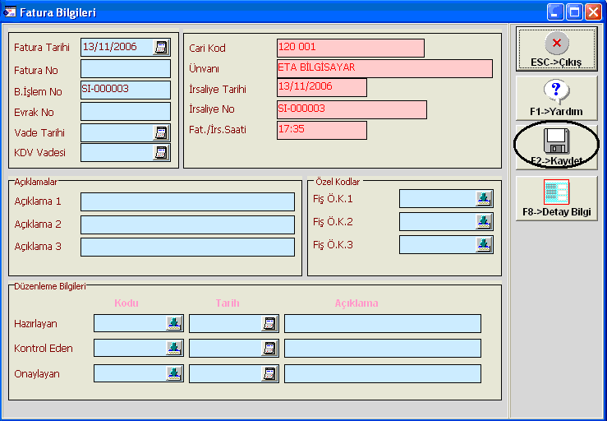

**(Şekil-3)**

**Gelen ekranda Fatura Tarihi, Numarası, Evrak No,Vade Tarihi, Açıklamalar, Düzenleme Bilgileri gibi alanlar doldurulmak veya değiştirilmek istenirse düzeltilip**

**F2-Kayıt tuşuna basıldığında Ödeme Planını Kaydetmek İstiyor musunuz? Mesajına şuan için Hayır, Muhasebe Bağlantısı Yapmak İstiyor musunuz? mesajı ise Evet ile geçilir. Son olarak karşımıza oluşturduğu muhasebe fişi gelir ve bu ekranda F2-Kayıt tuşu ile kayıt edilir. (Şekil-4)**

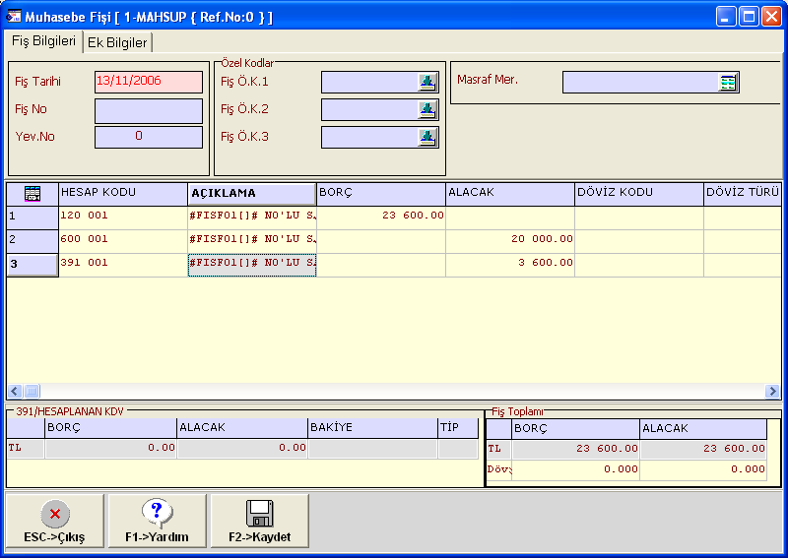

**(Şekil-4)**

**Faturalanmamış veya irsaliyelerin listesini almak için;**

**İrsaliye modülünden Raporlar, İrsaliye Listeleri, İrsaliye Listesi seçilir. (Şekil-5)**

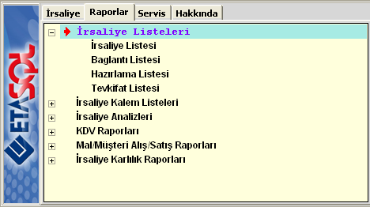

**(Şekil-5)**

**İrsaliye listesini seçtikten sonra karşımıza şekil-6 daki ekran gelecektir.**

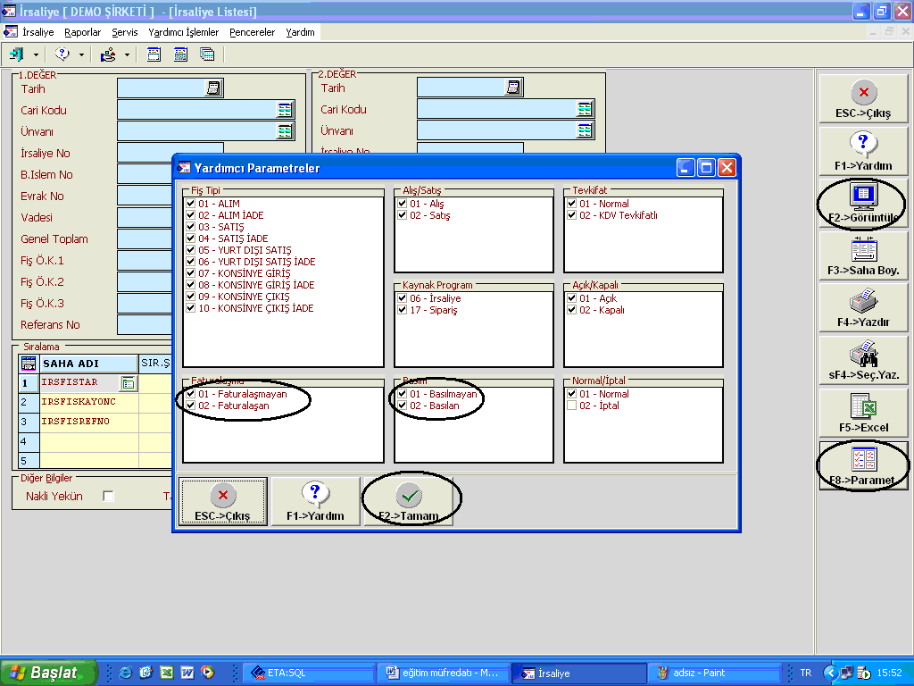

**(Şekil-6)**

**Bu ekrandan F8-Parametreler seçilip Faturalaşan-Faturalaşmayan parametrelerinden uygun olanı seçilip F2-Tamam tuşu ile onaylanır. Daha sonra F2-Görüntüle tuşuna basınca rapor ekranda görüntülenir. Şekil-7**

**F4-Yazdırma tuşuna basıldığında yazıcıya döküm gönderir. Şekil-7**

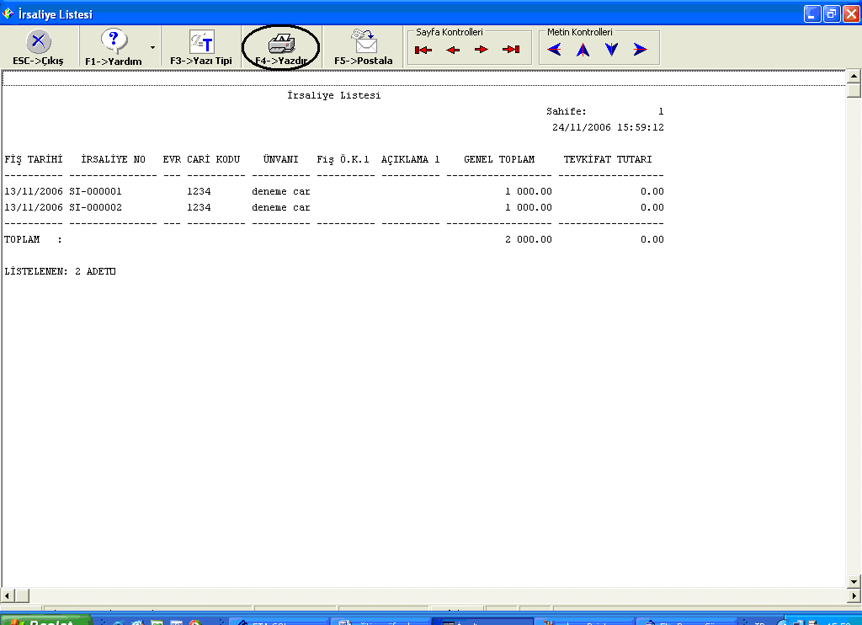

**(Şekil-7)**